不惧艰辛，从心出发
——管理系“星光计划”高职院校非英语专业口语指导备赛经验总结

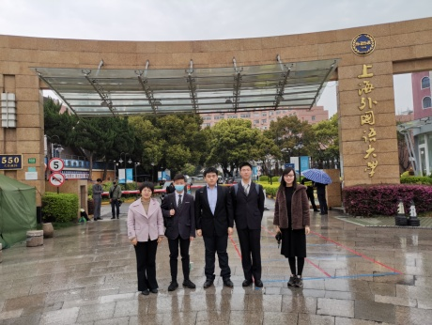
2021年上海市“星光计划”高职院校非英语专业口语大赛于3月37日在上海外国语大学虹口校区落下帷幕。管理系蔡然、李骏麒、张景源三位同学代表高职学院参加了本次比赛。整个比赛包括分照稿朗读、职场描述和情景交流、辩论三个环节。当天来自上海市27所高职院校的76名选手参加了此次比赛。比赛以每轮淘汰的方式进行，竞争激烈。历经激烈角逐，李骏麒同学成功进入尾轮比赛，晚上九点半才走出赛场。回首本次星光备赛历程，过程中虽满是荆棘，作为比赛的指导老师，我们和学生一样，收获满满，感慨万千。
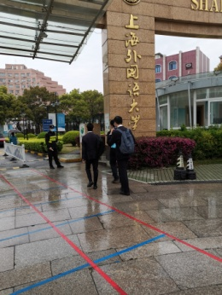
此次管理系首次独立承担“星光计划”非英语专业口语大赛的备赛任务，指导教师团队则由管理系张珂老师带队，系副主任黄欣懿老师和王阳老师组成。指导教师和学生对于比赛的赛制、内容等都不熟悉。我们多方打听，向有经验的老师和专家请教，选定了备赛指导材料和方法，并在系领导和教务科的帮助下制定了严谨科学的指导方案。
决赛前，指导教师团队从寒假开始就开始为参赛学生们布置训练任务，从3月1日开始带领三位学生展开了为期一个月的集中培训。三位参赛选手来自不同专业不同的年级，两位带教老师又有各自的教学和科研任务，将师生共同的课余时间组织以来非常的有难度。我们克服困难，利用晚上、周末开展培训。其中一位参赛选手还在因为阑尾炎手术感染无法参加前期的集中辅导，老师们为他开启了线上通道，直播培训，待他返校，我们又为他单独补课，赶上比赛训练的进度。
比赛前一天我们专门给参赛学生安排了冲刺辅导，为他们缓解紧张情绪，告诉他们不要在意比赛结果，把自己最好的状态发挥就好，同时注意着装和礼仪，不要在备赛室和比赛场地违反纪律；比赛当天早上7点钟，系副主任王咏梅老师和王阳老师一起把三个选手送进赛场，等待他们的比赛消息。系主任袁建昌教授和张珂老师在结束了学校自主招生考官任务后又赶到了赛场，等待结束比赛的学生走出赛场，祝贺他们取得的成绩。
作为备赛团队指导教师，我们也总结了备赛指导过程中的点滴。首选，选手的遴选和教学水平的提升。星光计划需要参赛院校推出20人的参赛名单，其中一人作为指定选手确定参赛，再由主办方从中随机选出两外两位参赛选手。这就要求参赛学校不能仅仅只是培养几个最优秀的选手参加比赛，而是要求参赛院校展示整体的英语教学水平。所以我们建议在平时的教学中就应该注意从比赛考核的内容出发，有针对性地对学生的发音、语法、英语口语表达和逻辑思维进行训练，并在此过程中选拔优秀的学生进入备赛团队；其次，参加比赛的选手各自具有优势和劣势，在统一进行辅导之外，我们今后还要更加注意针对每个选手的短板进行有针对性的训练和提高，努力使得每个选手的素质均衡提升。

管理系 张珂、王阳（文）
王阳（摄）

